СЦЕНАРИЙ УРОКА
13.05.2020
Предмет: Русский язык 8 класс
Тема урока: Повторение материала по теме
«Слова, грамматически не связанные с членами предложения».

- Расставьте знаки препинания

1) По мнению автора «человечество-это своеобразная болезнь планеты».
2)Если бы соразмерно его рвению давали ему награды он к изумлению своему может быть попал бы в статские советники.
3)Книга действительно открывался самый лучший мир.
4)Она умная красивая и наконец она очень добра ко мне.

- Определите, в каком предложении есть вводные слова, а в каком вставные конструкции. (Спишите предложения, подпишите, где вводные слова, а где вставная конструкция)
- К счастью или к несчастью, в нашей жизни появляется книга, рано ли поздно изменяющая нашу жизнь.
- Однажды, войдя в квартиру — у меня был от нее собственный ключ, — я услышал, что Елена Николаевна читает вслух Булгакова.
- На месте каких цифр должны стоять запятые
А) Книга была (1) по его словам (2) единственным средством «добывания» информации.
О большой ценности этой книги все поняли (3) по словам (4) и действиям автора.
1) 1, 2 2) 1, 2, 3, 4 3) 3, 4 4) 1, 3

Б) Мы(1)во-первых(2) должны очистить двор от мусора(3)во-вторых (4) посадить кусты вдоль забора.
1. 1,2,3,4; 2. 1,2; 3. 1,2,3; 4.1,3,4;

В) Мимо пробежал человек(1)к счастью(2) меня не заметивший.
1. 1,2; 2. 1; 3. 2; 4. -;

Г) Погода(1)(по)моему(2)проясняется(3)и(4)возможно(5)мы сумеем поехать в лес.
1. 1,2,3,4,5; 2. 1,2,3; 3. 2,3,5; 4. 1,5;

4.Вставьте в предложения междометия
- Как красиво зимой в лесу !
- Мы победили !
- Какой неряшливый мальчик !
- Коля, принеси мне книгу .
- Как больно!

- Выполните домашнее задание

Представьте, что вы в прекрасном саду, составьте предложения с междометиями. (Вам помогут картинки)

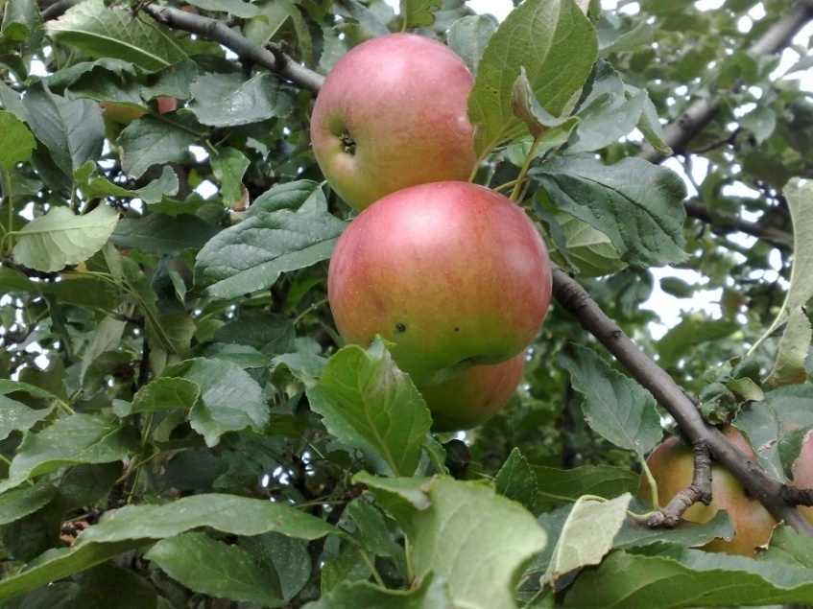

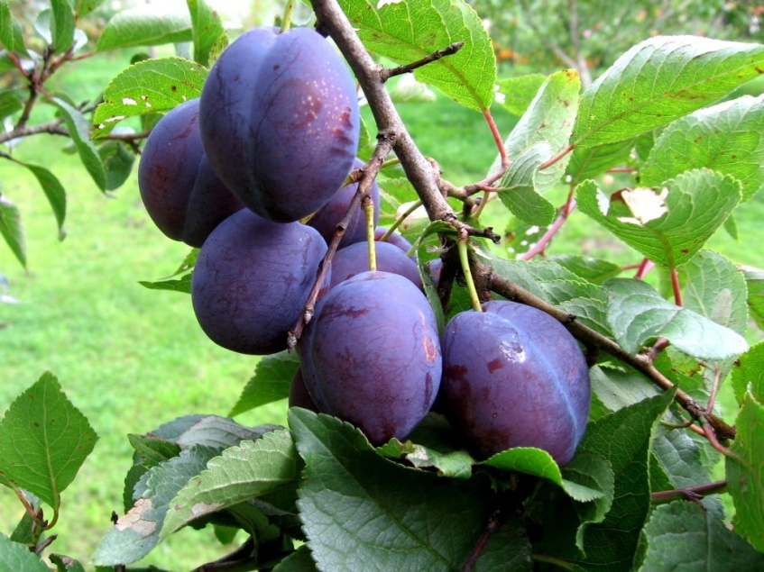

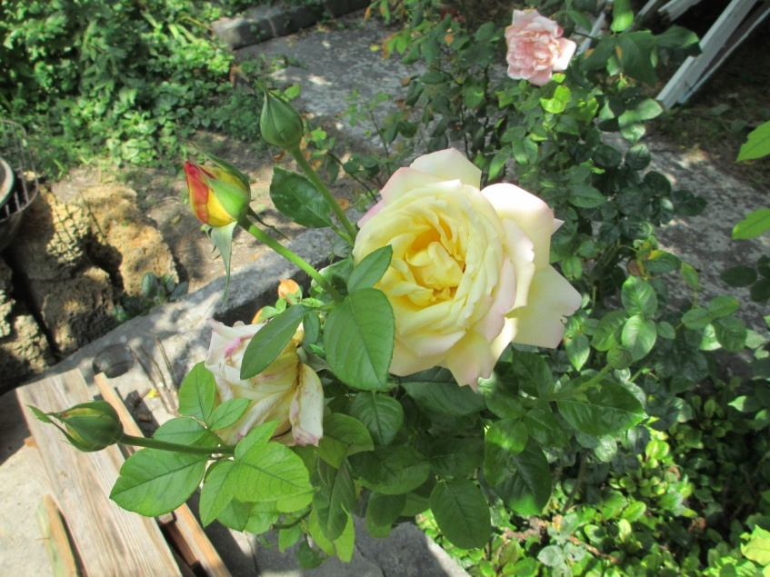

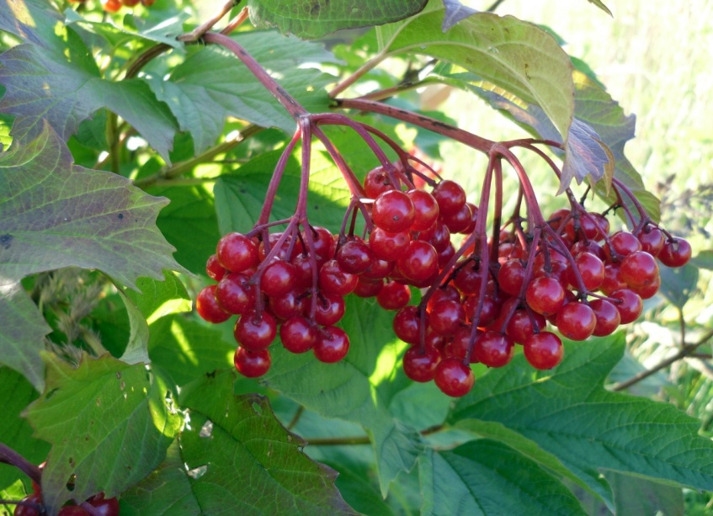

На проверку нужно сдать классную и домашнюю работу ( в виде фото тетради с выполненным заданием)

